Міністерство освіти і науки України
Львівський національний університет імені Івана Франка
Факультет електроніки та комп’ютерних технологій
Кафедра системного проектування
Звіт
Про виконання лабораторної роботи №9
З курсу «Методи обчислень»
Метод Хука-Дживса багатовимірної оптимізації.

Виконав:
Студент групи ФЕС-21
Кустов Олександр
Перевірив:
асистент Патинко Андрій

Львів 2026
Мета: Вивчити використання методу нульового порядку Хука Дживса для розв’язку системи нелінійних рівнянь.
Хід роботи
1. Задав систему нелінійних рівнянь з двома змінними та побудував графіки рівнянь:
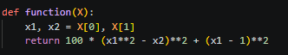
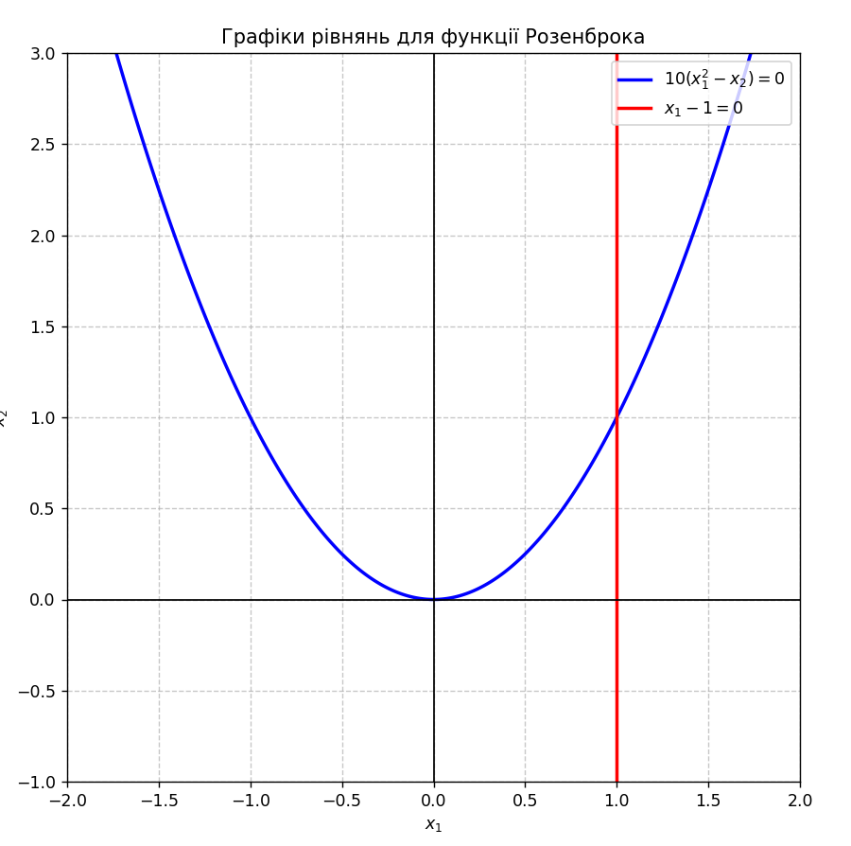
2. Написав програму для знаходження мінімуму цільової функції методом Хука-Дживса:
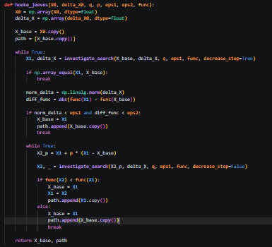
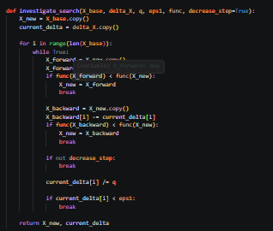
3. Знайшов розв’язок заданої системи нелінійних рівнянь методом Хука-Дживса
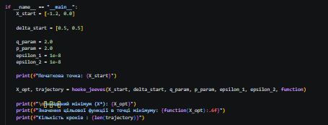
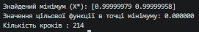
4. Вивів в файл координати точок траєкторії спуску:
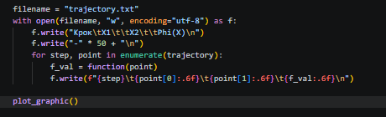
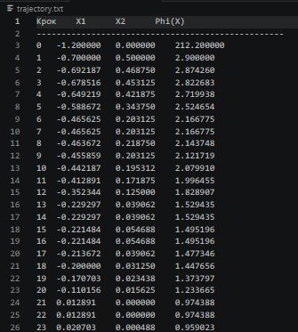
Висновок: Під час виконання лабораторної роботи я ознайомився з використання методу нульового порядку Хука Дживса для розв’язку системи нелінійних рівнянь та застосував це на практиці.
Посилання на GitHub:
https://github.com/KustovOleksandr/numerical_methods/tree/main
Лістинг програми:
import numpy as np
import matplotlib.pyplot as plt

def function(X):
x1, x2 = X[0], X[1]
return 100 * (x1**2 - x2)**2 + (x1 - 1)**2

def investigate_search(X_base, delta_X, q, eps1, func, decrease_step=True):
X_new = X_base.copy()
current_delta = delta_X.copy()

for i in range(len(X_base)):
while True:
X_forward = X_new.copy()
X_forward[i] += current_delta[i]
if func(X_forward) < func(X_new):
X_new = X_forward
break

X_backward = X_new.copy()
X_backward[i] -= current_delta[i]
if func(X_backward) < func(X_new):
X_new = X_backward
break

if not decrease_step:
break

current_delta[i] /= q

if current_delta[i] < eps1:
break

return X_new, current_delta

def hooke_jeeves(X0, delta_X0, q, p, eps1, eps2, func):
X0 = np.array(X0, dtype=float)
delta_X = np.array(delta_X0, dtype=float)

X_base = X0.copy()
path = [X_base.copy()]

while True:
X1, delta_X = investigate_search(X_base, delta_X, q, eps1, func, decrease_step=True)

if np.array_equal(X1, X_base):
break

norm_delta = np.linalg.norm(delta_X)
diff_func = abs(func(X1) - func(X_base))

if norm_delta < eps1 and diff_func < eps2:
X_base = X1
path.append(X_base.copy())
break

while True:
X2_p = X1 + p * (X1 - X_base)

X2, _ = investigate_search(X2_p, delta_X, q, eps1, func, decrease_step=False)

if func(X2) < func(X1):
X_base = X1
X1 = X2
path.append(X1.copy())
else:
X_base = X1
path.append(X_base.copy())
break

return X_base, path

def plot_graphic():
x1 = np.linspace(-2, 2, 400)
x2 = np.linspace(-1, 3, 400)
X1, X2 = np.meshgrid(x1, x2)

F1 = 10 * (X1**2 - X2)
F2 = X1 - 1

plt.figure(figsize=(8, 8))

plt.contour(X1, X2, F1, levels=[0], colors='blue', linewidths=2)
plt.contour(X1, X2, F2, levels=[0], colors='red', linewidths=2)

plt.axhline(0, color='black', linewidth=1)
plt.axvline(0, color='black', linewidth=1)

plt.plot([], [], color='blue', linewidth=2, label='$10(x_1^2 - x_2) = 0$')
plt.plot([], [], color='red', linewidth=2, label='$x_1 - 1 = 0$')

plt.title('Графіки рівнянь для функції Розенброка')
plt.xlabel('$x_1$')
plt.ylabel('$x_2$')
plt.grid(True, linestyle='--', alpha=0.7)
plt.legend()

plt.show()

if __name__ == "__main__":
X_start = [-1.2, 0.0]

delta_start = [0.5, 0.5]

q_param = 2.0
p_param = 2.0
epsilon_1 = 1e-8
epsilon_2 = 1e-8

print(f"Початкова точка: {X_start}")

X_opt, trajectory = hooke_jeeves(X_start, delta_start, q_param, p_param, epsilon_1, epsilon_2, function)

print(f"\nЗнайдений мінімум (X*): {X_opt}")
print(f"Значення цільової функції в точці мінімуму: {function(X_opt):.6f}")
print(f"Кількість кроків : {len(trajectory)}")

filename = "trajectory.txt"
with open(filename, "w", encoding="utf-8") as f:
f.write("Крок\tX1\t\tX2\t\tPhi(X)\n")
f.write("-" * 50 + "\n")
for step, point in enumerate(trajectory):
f_val = function(point)
f.write(f"{step}\t{point[0]:.6f}\t{point[1]:.6f}\t{f_val:.6f}\n")

plot_graphic()

